**Лемниската Бернулли**

**1. Особенности реализации**

Математическое уравнение Лемнискаты Бернулли имеет вид:

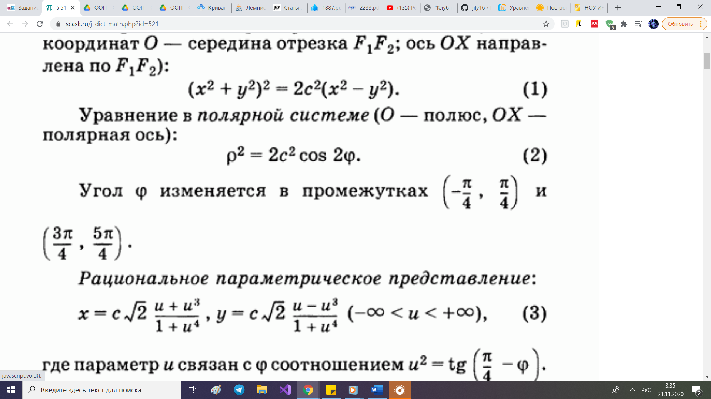,



где переменные: ρ - полярный радиус, φ – полярный угол,

а параметр: a (const) – положительное число, влияющее на размер линии;

Для задания Лемнискаты Бернулли необходимо значение а (>0).

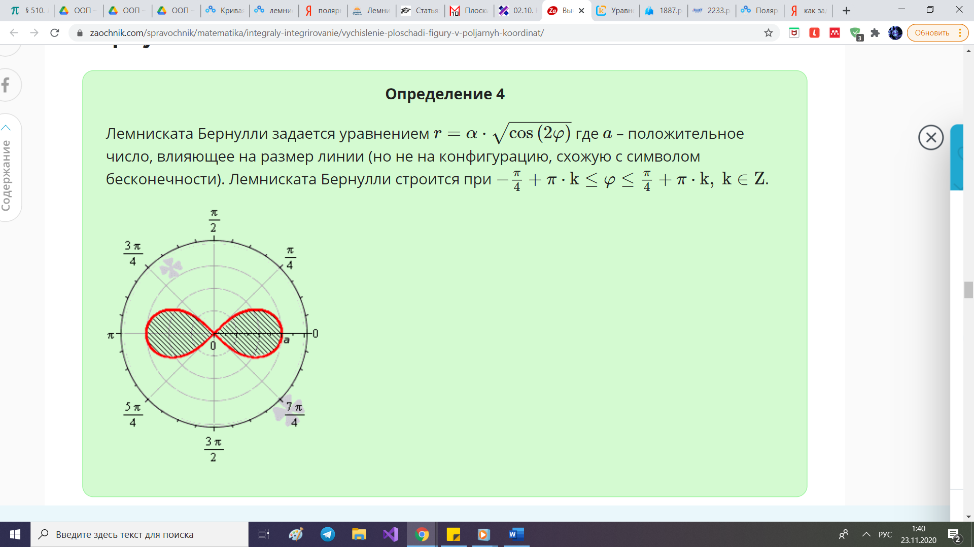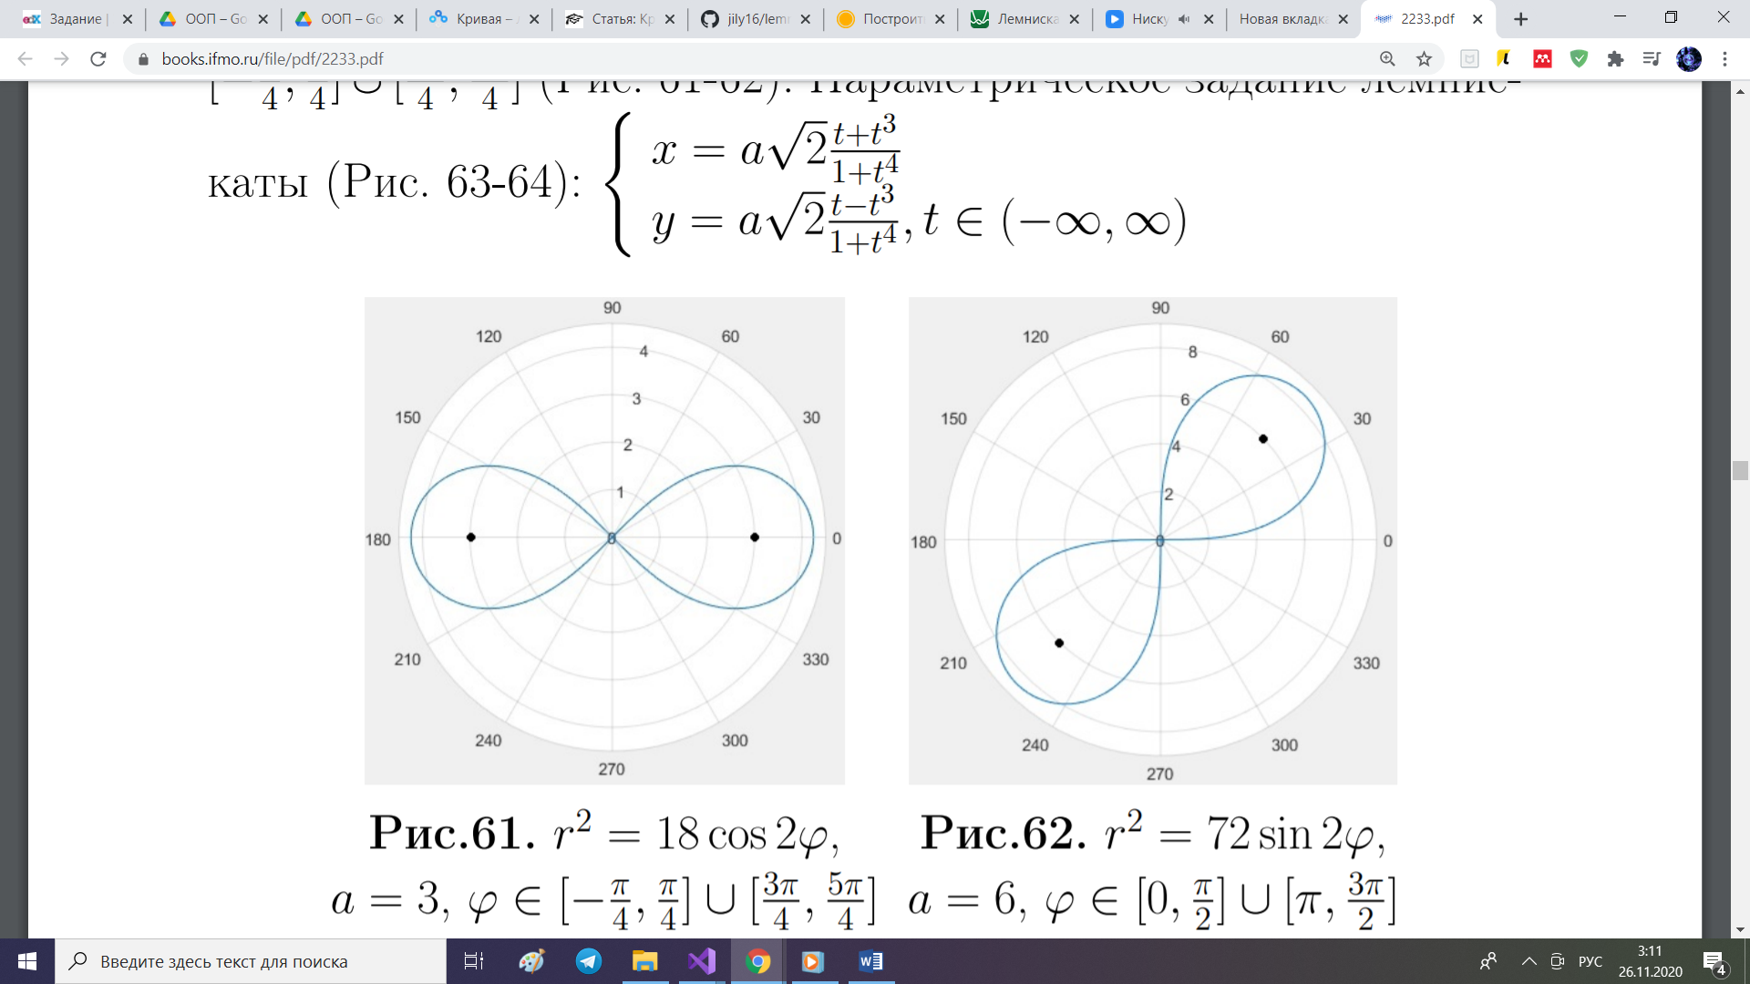

**2. Определение конструкторов**

- пустой конструктор; определяет значение лемнискаты по умолчанию (лемниската с double а = 1);

- конструктор с одним аргументом типа double; определяет лемнискату с центром в полярной системе координат с заданным значением a;

**3. Необходимые формулы для вычислений:**

**1) Вернуть расстояние до центра в полярной системе координат в зависимости от угла для точки, принадлежащей лемнискате.**

\rho=a\sqrt{2\cos2\varphi}

Ограничения: существует полярный радиус, соотв. данному углу

**2) Вернуть радиус кривизны в зависимости от угла полярного радиуса.**

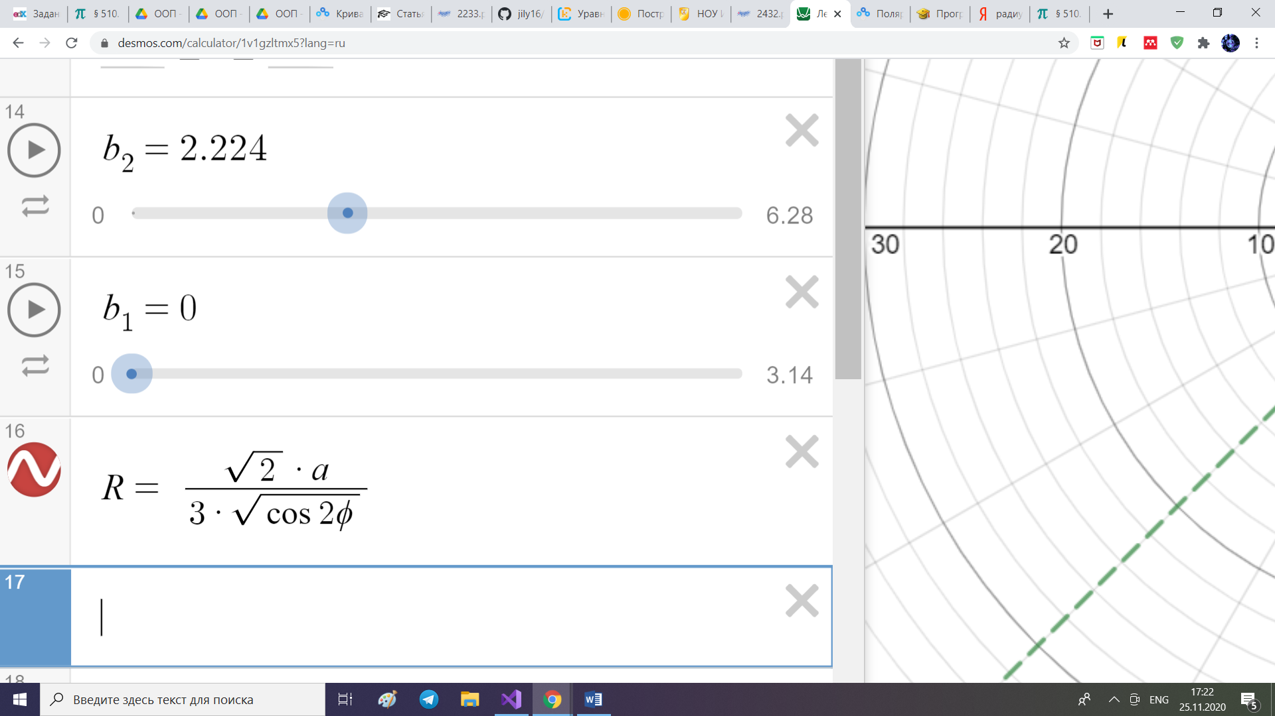

Ограничения: существует полярный радиус, соотв. данному углу, знаменатель не обращается в 0.

**3) Вернуть радиус кривизны в зависимости от длины полярного радиуса.**

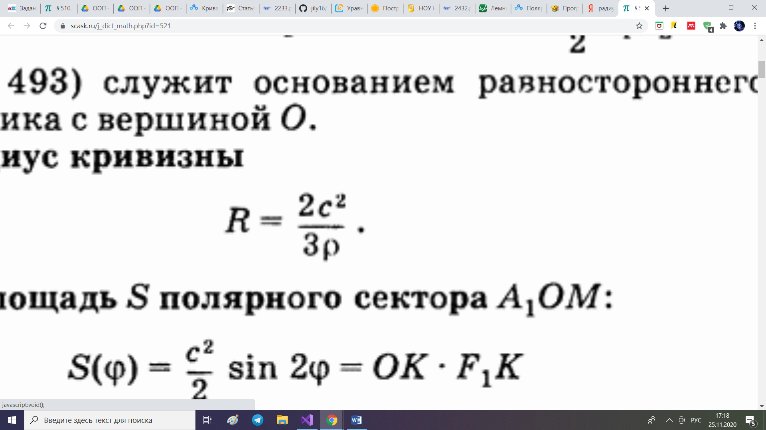



Ограничения: существование такого полярного радиуса

**4) Вернуть площадь полярного сектора лемнискаты в зависимости от угла полярного радиуса.**

Считаем, что площадь [сектора](https://www.calc.ru/Ploshchad-Sektora-Kruga.html) ограничена осью и радиус-вектором, соответствующим углу *φ*:

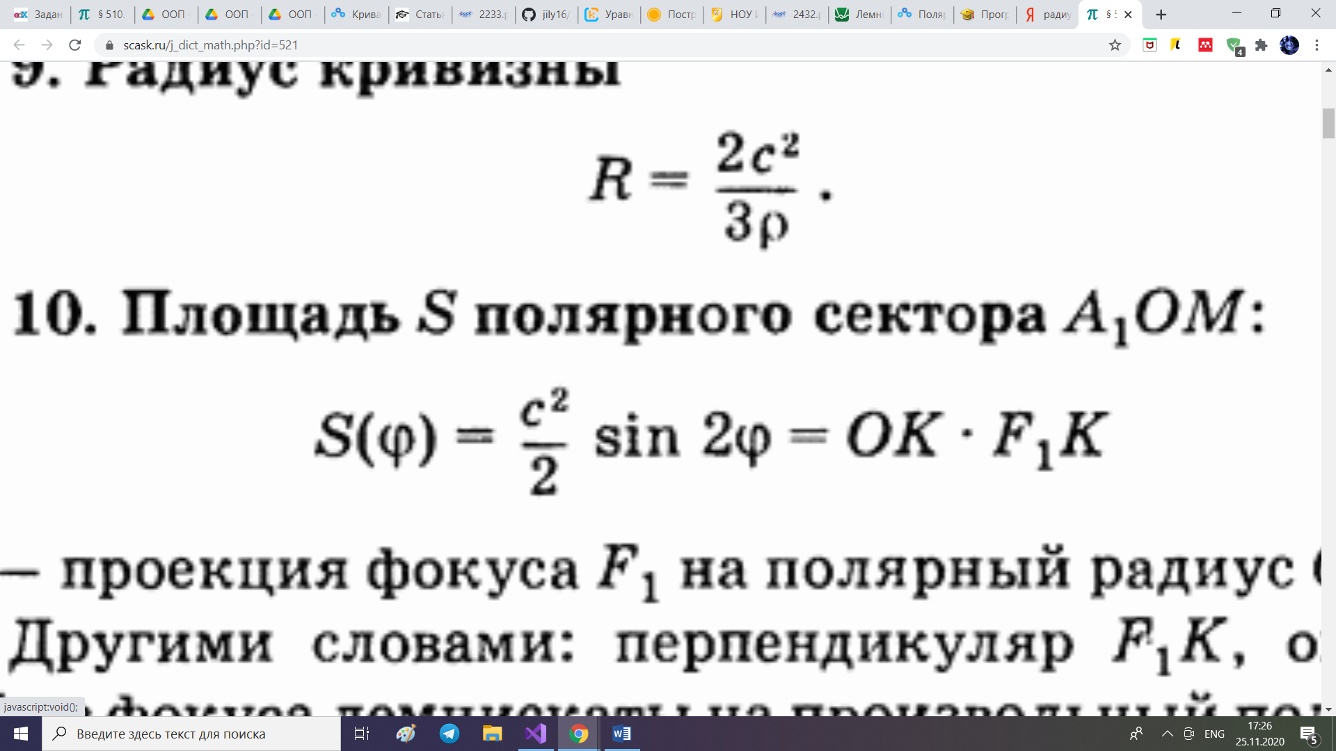



Ограничения: существует полярный радиус, соотв. данному углу

**5) Вернуть площадь лемнискаты.**

